План-конспект занятия
педагога дополнительного образования
Сулеминой Софии Дмитриевны

Объединение – Спортивный туризм
Группа – 01-15 и 01-16
Дата проведения: - 18.12.2023
Время проведения: 13.40 и 17.00
Тема занятия: «Основы спортивного туризма. Укладка рюкзака, подгонка снаряжения».
Задачи:
а) дать представление о способах укладки рюкзака в зависимости от условий похода,
б) воспитание бережного отношения к личному снаряжению

Рекомендуемый комплекс упражнений:
- Выпрыгивания
Поставьте ноги на ширину плеч, чуть согните их в коленях, а руки сцепи в замок на затылке (А). Отводя таз назад, присядьте вниз, стараясь не отрывать пяток от пола и не округлять поясницу (Б). Мощно оттолкнитесь от пола ногами и выпрыгните вверх (В). Мягко приземлившись, сразу же опуститесь в присед, начав следующее повторение.
- Выход в упор лежа
Встаньте прямо, поставив ноги немного шире плеч (А). Присядьте вниз и поставьте руки ладонями на пол в пространстве между ног (Б). Опираясь на руки, отпрыгните назад, вернувшись положение обычного упора лежа (В). Двигаясь в обратном порядке, вернитесь в исходное положение — это 1 повторение.
- Скалолаз
Оставшись в упоре лежа, уберите полотенце. Ноги установите на ширине плеч (А). Подтяните колено левой ноги к левому локтю (Б). Вернитесь в исходное положение и повторите с другой ногой — это 1 повторение.
- Рыба-пила
Встаньте в позицию планки — прямые ноги на носках на ширине плеч, упор на предплечья. В исходном положении локти должны быть расположены строго под плечевыми суставами (А). Не допуская прогибания в пояснице, переместите тело назад, отталкиваясь предплечьями (Б). Вернись в исходное положение. Это 1 повторение.
Изучение материала – Комбинированный метод укладки туристского рюкзака.

Основные правила, которым следует придерживаться при укладке рюкзака:
1) тяжелое вниз,
2) мягкое к спине,
3) хрупкое, объемное наверх,
4) стараться уложить вещи, учитывая их центр тяжести, так, чтобы предметы при ходьбе не смещались.
5) надо уложить вещи так, чтобы они распирали друг друга, взаимно удерживаясь в приданном положении
6) рациональное использование внутреннего пространства рюкзака,
7) свободный доступ к снаряжению первой необходимости (аптечка, ремонтный набор).

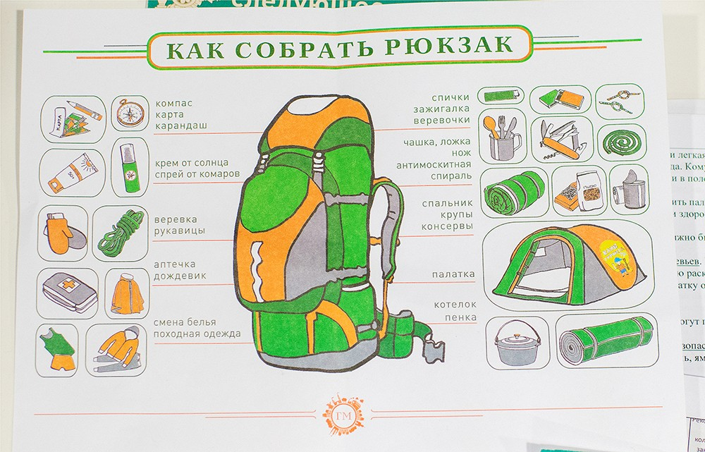

Домашнее задание:
Изобразить на листе бумаги рюкзак, который вы возьмете с собой в поход с туристскими принадлежностями.
Обратная связь:
Фото самостоятельного выполнения задания отправлять на электронную почту metodistduz@mail.ru для педагога Сулеминой С.Д.

